|  |
| --- |
|  |
| **유스케이스 명세서**  **(Usecase Specification Document)** |
|  |

|  |  |
| --- | --- |
| **과제명** | **블록체인 3.0을 활용한 수목관리 웹앱** |

|  |  |
| --- | --- |
| 조 | WeekdaysIdea |
| 지도교수 | 원유재 교수님 (서명) |
| 조원 | 201502094 이재호  201704146 박지은 |

**Table of Contents**

1. Introduction 1

1.1. Objective 1

2. Usecase Diagram 2

3. Usecase Specification 3

3.1. 회원 가입 3

3.2. 프로필 사진 설정 3

1. Introduction
   1. Objective

이 문서는 블록체인 3.0을 활용한 수목관리 시스템의 기능을 명세하고 있다. 요구사항을 상세하게 표현하기 위한 유스케이스 다이어그램과 각 유스케이스에 대한 명세를 포함한다.

1. Usecase Diagram

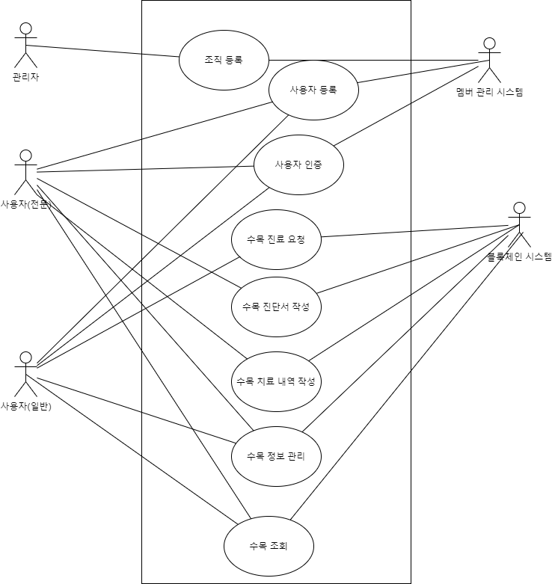

그림 1. 수목 관리 시스템에 대한 유스케이스 다이어그램

1. Usecase Specification

3.1. 조직 등록

|  |  |
| --- | --- |
| Usecase 이름 | 조직 등록 |
| ID | 101 |
| 간략 설명 | 수목관리 시스템에 조직을 등록하기 위한 절차를 명시한다. |
| Actor | 새 조직 관리자, 시스템 관리자 |
| Pre-Conditions | - 중복되는 조직이 등록되어 있지 않음 |
| Main Flow | 1. 조직 관리자는 조직 등록 버튼을 눌러 해당 화면으로 진입한다. 2. 조직 등록에 관련된 설정을 입력하고 확인 버튼을 누른다 3. 시스템 관리자가 조직의 설정을 확인하고 조직을 등록한다. |
| Post-Conditions | - 새로운 조직이 등록된다. |
| Alternative Flow | 2-1) 조직 관리자가 요구되는 입력의 형식을 지키지 않았다. 사용자에게 정확한 정보를 입력하고 재요청할 것을 알린다. |

3.2. 사용자 등록

|  |  |
| --- | --- |
| Usecase 이름 | 사용자 등록 |
| ID | 102 |
| 간략 설명 | 수목관리 시스템에 사용자를 등록하기 위한 절차를 명시한다. |
| Actor | 새 사용자, 시스템 관리자 |
| Pre-Conditions | - 조직(예 - 민간 수목 협회) 별 인증 기관 등록  - 조직 별 사용자 인증 방법은 각기 다름(ID-Pass, 핸드폰, 이메일, 자격증 ...) |
| Main Flow | 1. 사용자는 인증서 관리 버튼을 눌러 해당 화면으로 진입한다. 2. 인증서 목록에 새 인증서를 추가하기 위해 추가 버튼을 클릭한다. 3. 새 인증서를 발급하기 위한 창이 전시되면, 사전에 등록되어 있는 조직명에서 하나를 선택하여 필요한 정보를 입력한 뒤 인증 버튼을 클릭한다. 4. 해당 조직의 인증기관이 사용자를 인증하고, 인증서를 발급한다. 5. 내 인증서 목록에 새로 발급받은 인증서가 추가되어 있음이 보인다. |
| Post-Conditions | - 조직의 인증기관이 담당하는 사용자 목록에 새 새용자가 등록된다.  - 사용자의 기기에 인증서가 저장된다. |
| Alternative Flow | 3-1) 사용자가 요구되는 입력의 형식을 지키지 않았다. 사용자에게 정확한 정보를 입력하고 재요청할 것을 알린다.  4-1) 해당 기관에서 사용자를 인증할 수 없어서, 인증서 발급이 거부되었다. 해당 기관의 연락처를 알려주며 직접 문의하도록 한다. |

3.3. 사용자 인증

|  |  |
| --- | --- |
| Usecase 이름 | 사용자 인증 |
| ID | 103 |
| 간략 설명 | 수목관리 시스템에 사용자를 등록하기 위한 절차를 명시한다. |
| Actor | 새 사용자, 시스템 관리자 |
| Pre-Conditions | - 조직(예 - 민간 수목 협회) 별 인증 기관 등록  - 조직 별 사용자 인증 방법은 각기 다름(ID-Pass, 핸드폰, 이메일, 자격증 ...)  - 조직에 사용자가 등록되어 있다. |
| Main Flow | 1. 사용자는 사용자 인증 버튼을 눌러 해당 화면으로 진입한다. 2. 발급 받은 인증서 목록을 확인해 하나를 선택해 인증을 시도한다. 3. 인증이 완료되어 서비스를 사용할 수 있게 된다. |
| Post-Conditions | - 사용자 인증이 완료되어 서비스를 이용할 수 있다. |
| Alternative Flow | 2-1) 적절한 인증서가 아니어서 인증이 거부되고, 다시 시도할 것을 알리는 문구가 화면에 전시된다. |

3.4. 내 나무 관리 - 등록

|  |  |
| --- | --- |
| Usecase 이름 | 내 나무 관리 - 등록 |
| ID | 201 |
| 간략 설명 | 보유한 새 나무를 시스템에 등록하는 절차에 대해 명세한다. |
| Actor | 모든 사용자 |
| Pre-Conditions | - 회원가입을 통해 시스템 사용 권한을 획득한 상태 |
| Main Flow | 1. Home 화면에서 내 나무관리 버튼을 클릭하여 해당 화면으로 이동한다. 2. 보유한 나무들의 목록이 테이블 형태로 화면에 전시된다. 3. 새 나무를 추가하기 위해 테이블 하단의 등록 버튼을 누른다. 4. 나무 상세 정보 화면에서 정보를 입력한다. 5. 저장 버튼을 클릭한다. |
| Post-Conditions | - 내 나무관리 목록에 새 나무의 정보가 추가된다.  - 모두가 공유하는 블록체인에서 내 나무가 등록되었음을 확인할 수 있다. |
| Alternative Flow | 4-1) 필수로 요구되는 정보를 입력하지 않았을 경우, 저장이 진행되지 않고, 입력을 요구하는 알림 문구가 화면에 전시된다.  4-2) 입력한 정보가 요구하는 형식에 맞지 않을 경우, 저장이 진행되지 않고, 수정을 요청하는 알림 문구가 화면에 전시된다. |

3.5. 내 나무 관리 - 수정

|  |  |
| --- | --- |
| Usecase 이름 | 내 나무 관리 - 수정 |
| ID | 202 |
| 간략 설명 | 시스템 상에 등록되어 있는 내 나무의 정보를 수정하는 절차에 대해 명세한다. |
| Actor | 모든 사용자 |
| Pre-Conditions | - 회원가입을 통해 시스템 사용 권한을 획득한 상태 |
| Main Flow | 1. Home 화면에서 내 나무관리 버튼을 클릭하여 해당 화면으로 이동한다. 2. 보유한 나무들의 목록이 테이블 형태로 화면에 전시된다. 3. 수정하고자 하는 나무의 행을 클릭하여 하이라이트가 되도록 한다. 4. 수정 버튼을 누른다. 5. 나무 상세보기 화면에 기존에 입력된 나무의 정보가 전시된다. 6. 수정할 항목의 데이터를 수정한 후 저장 버튼을 누른다. 7. 수정의 성공적인 반영을 알리는 메시지가 화면에 전시된다. |
| Post-Conditions | - 모두가 공유하는 블록체인에 내 나무 정보의 변경내역이 기록되어 있다. |
| Alternative Flow | 5-1) 필수로 요구되는 정보를 입력하지 않았을 경우, 저장이 진행되지 않고, 입력을 요구하는 알림 문구가 화면에 전시된다.  5-2) 입력한 정보가 요구하는 형식에 맞지 않을 경우, 저장이 진행되지 않고, 수정을 요청하는 알림 문구가 화면에 전시된다. |

3.6. 내 나무 관리 - 삭제

|  |  |
| --- | --- |
| Usecase 이름 | 내 나무 관리 – 삭제 |
| ID | 203 |
| 간략 설명 | 시스템 상에 등록되어 있는 내 나무의 정보를 삭제하는 절차에 대해 명세한다. |
| Actor | 모든 사용자 |
| Pre-Conditions | - 회원가입을 통해 시스템 사용 권한을 획득한 상태 |
| Main Flow | 1. Home 화면에서 내 나무관리 버튼을 클릭하여 해당 화면으로 이동한다. 2. 나무들의 목록이 테이블 형태로 화면에 전시된다. 3. 수정하고자 하는 나무의 행을 클릭하여 하이라이트가 되도록 한다. 4. 삭제 버튼을 누른다. 5. 삭제 요청을 확인하는 팝업 메시지가 화면에 전시된다. 6. 삭제의 성공적인 반영을 알리는 메시지가 화면에 전시된다. |
| Post-Conditions | - 모두가 공유하는 블록체인에 내 나무 정보의 삭제내역이 기록되어 있다.  - 내 나무 목록에서 삭제한 나무가 더이상 보이지 않는다.  - 삭제한 나무에 대한 모든 이벤트 요청이 거부된다. |
| Alternative Flow | 6-1) 삭제하려는 나무 정보에 대해 다른 이해관계자가 관여하고 있는 트랜잭션이 있으면, 알림 메시지와 함께 삭제 요청을 거부한다.  6-2) 삭제 관련 정책에 부합하지 않는 나무를 삭제하려고 하면, 알림 메시지와 함께 삭제 요청을 거부한다. |

3.7. 나무 정보 조회

|  |  |
| --- | --- |
| Usecase 이름 | 나무 정보 조회 |
| ID | 301 |
| 간략 설명 | 시스템에 등록된 모든 나무의 정보를 조회하는 절차에 대해 명세한다. |
| Actor | 모든 사용자 |
| Pre-Conditions | - 회원가입을 통해 시스템 사용 권한을 획득한 상태 |
| Main Flow | 1) Home 화면에서 나무 정보 조회 버튼을 클릭하여 해당 화면으로 이동한다.  2) 현재 시스템에 존재하는 모든 나무에 대한 통계가 시각화되어 전시된다.  3) 조회하고자 하는 나무의 키워드를 입력한 후 검색 버튼을 클릭한다.  4) 키워드 조회 결과가 테이블의 형태로 화면에 전시된다.  5) 키워드 조회 결과 중에서 한 행을 클릭하여 하이라이트 시킨다.  6) 테이블 하단의 상세정보 조회 버튼을 누른다.  7) 나무 상세 정보 조회 화면으로 전환된다.  8) 이전 화면으로 버튼을 누른다. |
| Post-Conditions | - 키워드 조회 결과에 대해 업데이트 된 통계 시각화 화면이 전시된다. |
| Alternative Flow | 4-1) 일치하는 키워드가 없을 경우, 아무 것도 화면에 출력하지 않는다. |

3.8. 나무 진료 - 예약

|  |  |
| --- | --- |
| Usecase 이름 | 나무 진료 - 예약 |
| ID | 401 |
| 간략 설명 | 시스템 상에서 나무를 진료를 예약하기 위한 절차에 대해 명세한다. |
| Actor | 진료 요청자, 나무 의사 |
| Pre-Conditions | - 나무 의사의 자격 관련 데이터가 나무의사 자격증 관리 조직과 연동되어 있다.  - 진료 요청자는 회원가입을 통해 시스템 사용 권한을 획득한 상태이다.  - 진료 요청자와 나무 의사를 보유한 인증서로 시스템 상에서 구분할 수 있다. |
| Main Flow | 1. 일반 사용자가 Home 화면에서 나무 진료 버튼을 눌러 해당 화면으로 전환한다. 2. 검색을 원하는 의사의 조건을 설정할 수 있는 화면이 전시된다. 3. 항목 별 드롭박스에서 원하는 조건을 선택하고, 검색 버튼을 누른다. 4. 검색 결과로 전시되는 나무의사 목록에서 한 행을 클릭하여 하이라이트한다. 5. 상세정보 조회 버튼을 눌러 해당 화면으로 이동한다. 6. 의사의 이력을 확인한 후, 진료 신청 버튼을 누른다. 7. 진료 신청 창이 전시되면, 원하는 진료정보를 입력 후 제출 버튼을 누른다. 8. 진료 신청 확인 창이 전시되면, 확인 버튼을 누른다. |
| Post-Conditions | - 진료 예약금만큼 보유 금액에서 차감이 되어 있다.  - 내 나무 관리에 진료가 예약된 나무의 상태가 진료 대기로 전시된다. |
| Alternative Flow | 4-1) 다른 조건으로 나무의사를 검색하기 위해서는 이전 화면으로 버튼을 클릭한다.  8-1) 취소 버튼을 누르면, 진료 신청 요청이 진행되지 않는다. |

3.9. 나무 진료 - 진단서 발급

|  |  |
| --- | --- |
| Usecase 이름 | 나무 진료 - 진단서 발급 |
| ID | 402 |
| 간략 설명 | 시스템 상에서 나무 진단서를 발급하기 위한 절차에 대해 명세한다. |
| Actor | 나무 의사, 진료 요청자 |
| Pre-Conditions | - 나무 의사의 자격 관련 데이터가 나무의사 자격증 관리 조직과 연동되어 있다.  - 진료 요청자는 회원가입을 통해 시스템 사용 권한을 획득한 상태이다.  - 진료 요청자와 나무 의사를 보유한 인증서로 시스템 상에서 구분할 수 있다. |
| Main Flow | 1. 나무 의사가 Home 화면에서 나무 진료 버튼을 눌러 해당 화면으로 전환한다. 2. 자신에게 진료 요청을 한 나무들의 목록이 테이블의 형태로 화면에 전시된다. 3. 목록에서 한 행을 클릭하여 하이라이트 한다. 4. 상세정보 조회 버튼을 눌러 해당 화면으로 이동한다. 5. 나무의 상세 정보와 이력을 확인하고, 진료하기 버튼을 누른다. 6. 진료 확인 팝업창이 전시되면, 확인 버튼을 누른다. |
| Post-Conditions | - 진료 요청 목록에서 해당 나무의 상태가 진료 중으로 바뀐다.  - 모두가 공유하는 블록체인에서 해당 나무의 상태가 진료 중으로 바뀐다. |
| Alternative Flow |  |

3.10. 나무 진료 – 수목 치료 내역 작성

|  |  |
| --- | --- |
| Usecase 이름 | 나무 진료 – 수목 치료 내역 작성 |
| ID | 403 |
| 간략 설명 | 시스템 상에서 수목의 치료 내역을 작성하기 위한 절차에 대해 명세한다. |
| Actor | 수목 치료 기술자 |
| Pre-Conditions | - 수목 치료 기술자의 자격 관련 데이터가 관련 조직과 연동되어 있다.  - 나무의 진단서가 발급되어 치료를 위해 진료 중인 상태이다. |
| Main Flow | 1. 수목 치료 기술자가 Home 화면에서 나무 진료 버튼을 눌러 해당 화면으로 전환한다. 2. 치료 대기 중인 나무들의 목록이 화면에 전시된다. 3. 치료를 실시한 나무를 클릭하여 상세 정보 화면으로 이동한다. 4. 치료 이력 등록을 누르고 이력을 작성한 뒤 확인 버튼을 누른다. 5. 수목의 이력에 치료 이력이 추가된다. |
| Post-Conditions | - 해당 나무의 상태가 진료 완료로 바뀐다. |
| Alternative Flow |  |